询价需求
询价货物名称：储物柜
数量：
尺寸规格：宽度1600mm，深度600mm，总高2100mm，单层层高400mm，宽400mm，下层鞋柜单层层高200mm，详见附图。
颜色要求：
材料：柜体包括背板、门板，所有板材，采用同种原木芯板，基材厚度17mm以上细木工板，三聚氰胺饰面。
材料环保等级要求：E0级别及以上（供应商报价时需随报价文件附带有效的板材检测报告）。
五金配件：百隆、Kav、DTC、及以上
板材推荐品牌：莫干山、千年舟、兔宝宝等同类或更高级品牌。
相关商务等需求
- 质保要求：8年以上如需维护24小时内响应
- 运费及安装费:供货商自付
- 交货时间：协议签订后15天内完成
- 颜色：待定
- 部分柜子尺寸需要实地测量

附图：

学生柜
数量:85
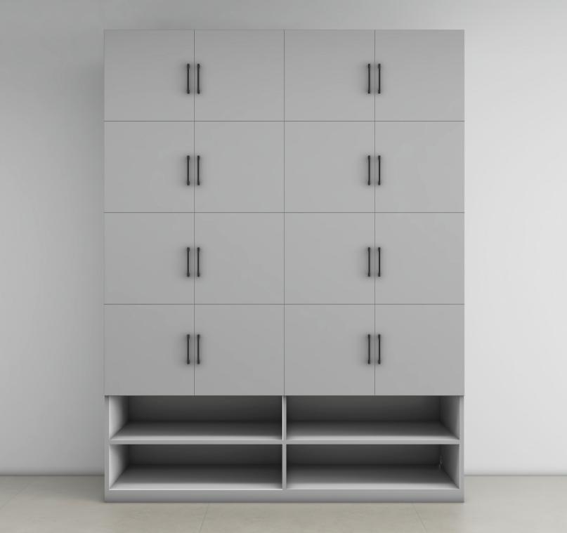
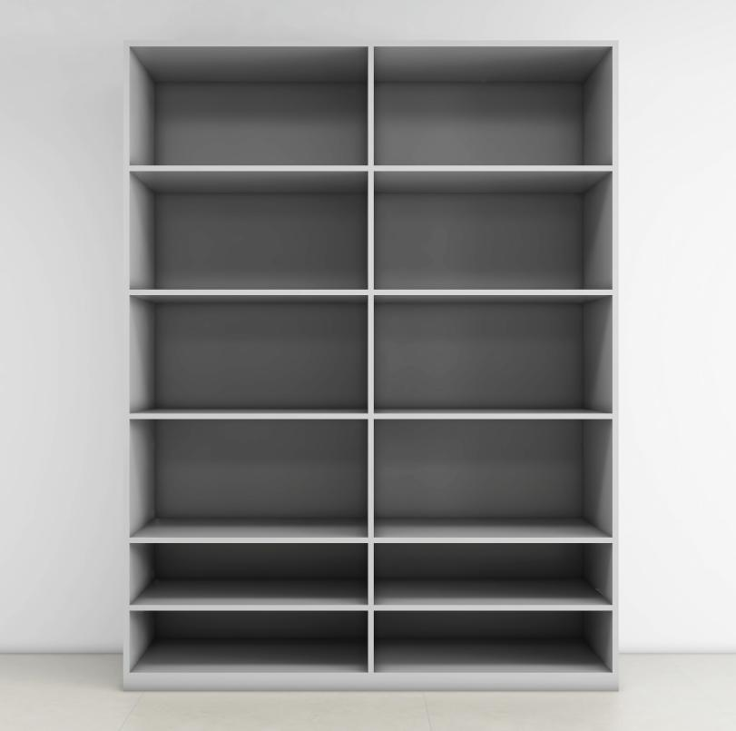
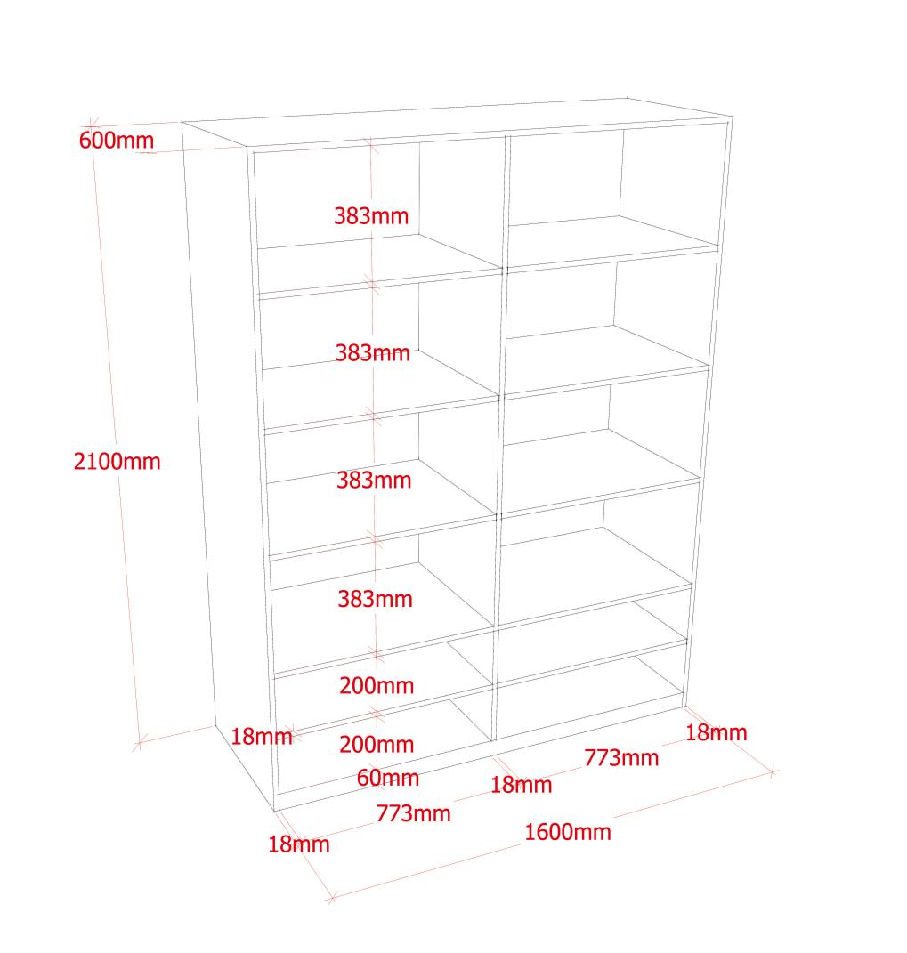

教师柜
数量：33
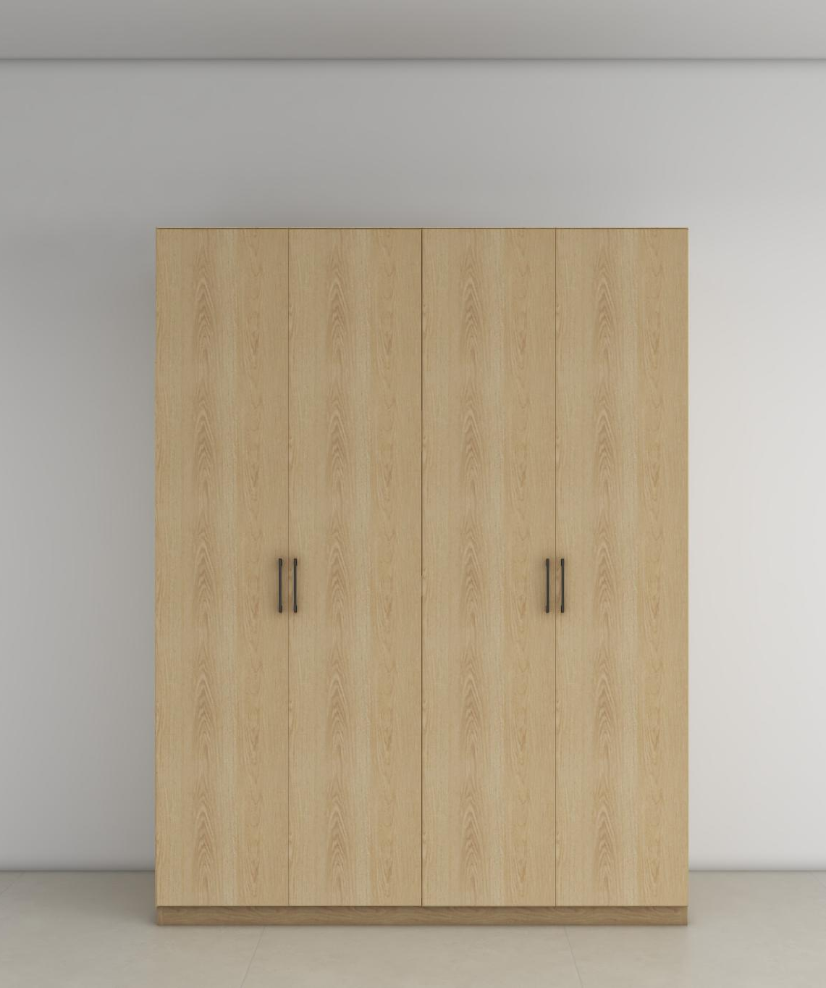

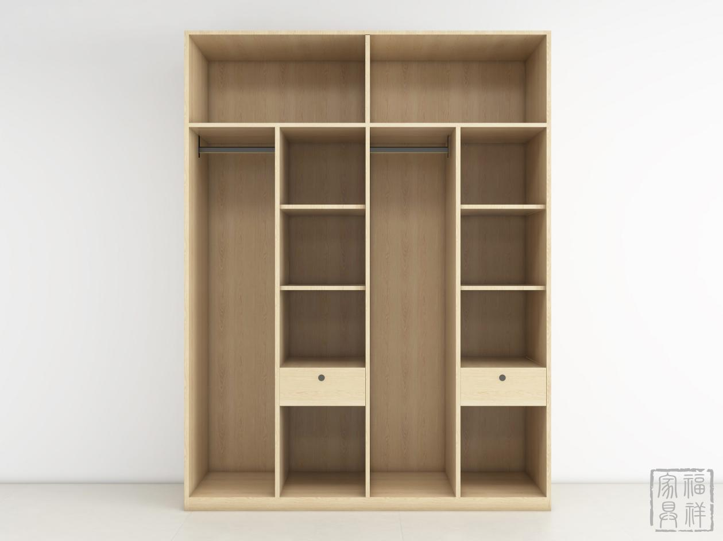
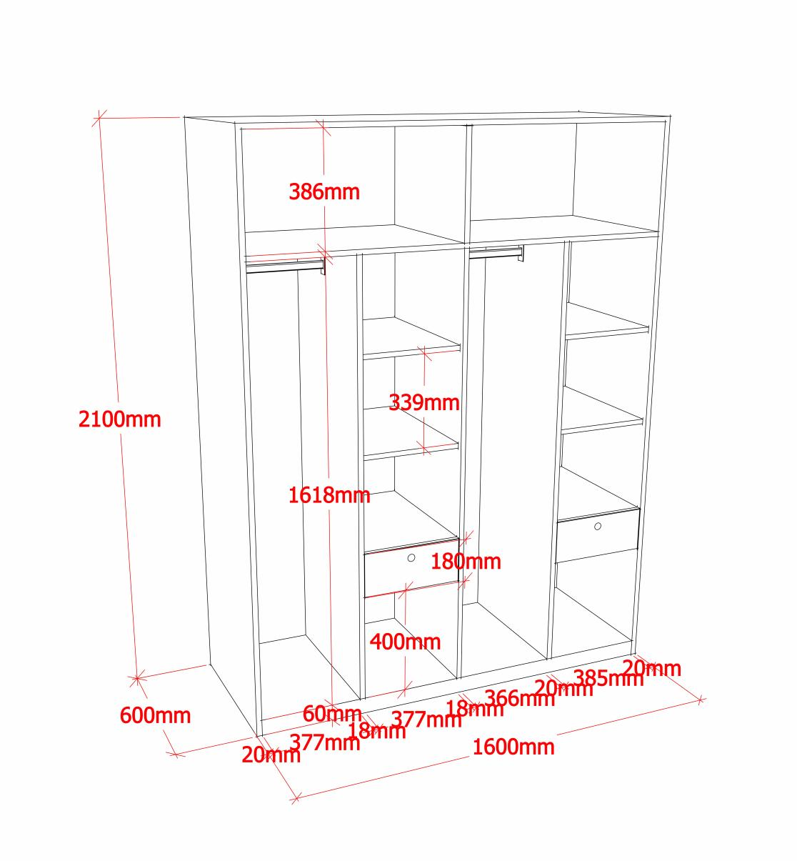

警卫柜
数量：1
